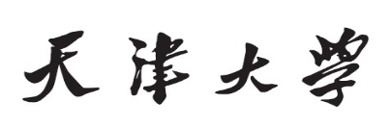

**《COVID-19》实验报告**



**学 院 智能与计算学部**

**专 业 人工智能**

**年 级 2023**

**姓 名 李昊聪**

**学 号 3022206056**

**时 间 2025.12.23**

**1 任务介绍**

本次数据挖掘实验旨在对COVID-19患者的临床数据进行多角度分析，探索影响患者预后的关键因素，挖掘潜在的临床规律。

针对该数据集的特点，我们选择了分类、聚类和关联分析三种任务展开研究。

**2 数据介绍**

本实验使用的数据集来源于Dryad数据库，标题为“基于血液的生物标志物水平改变对COVID-19患者预后的分析”。原始数据以Excel格式存储，包含三个独立的工作表，已预处理为CSV格式供后续分析使用。

**3 数据预处理**

我们的目的是：通过该阶段的工作，了解数据情况，并处理数据便于后续的算法分析。总共分为三个阶段：

step1：首先将原始数据拆分为三个csv文件便于处理，重构了sheet1的数据排列方式，并删除了sheet2和3的表名。

step2：分析三个csv文件中的数据分布情况，便于制定后续的预处理策略，同时防止某些方面的处理出现遗漏。下面对每一个文件进行分析：

文件demographic_data_split.csv（人口统计数据）：该文件主要记录了样本ID（“P 1”代表一号患者，“C 1”代表一号对照组）、年龄段（后续可以进行编码处理）以及性别（同样可以编码处理），经过我们的检查和可视化，数据的分布情况如下：

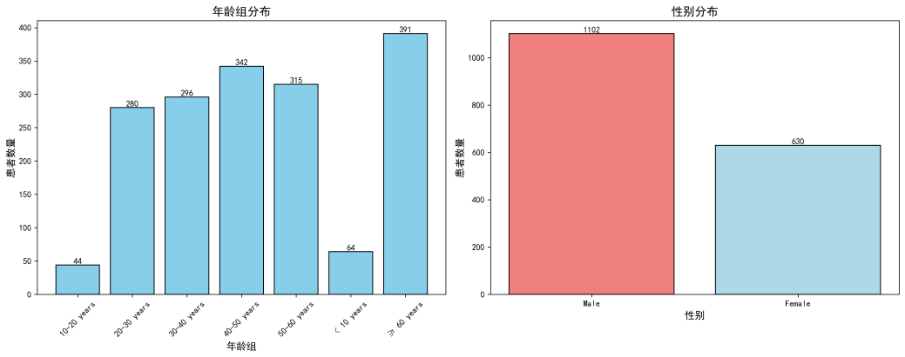

*图1: 年龄段和性别分布*

总样本数1732（包括对照组500人），其中男性1102人（占比63.6%），女性630人（占比36.4%）。各年龄段分布情况如图，60岁以上老人最多，小孩最少。

文件laboratory_data.csv（实验室检测数据）包括了样本（患者和对照组）的检测数据指标，这里出现一个问题，总样本数和这个表中的检测数据数量对不上，经过调查发现是有547位样本进行了两次检测，我认为这是应该保留的数据。总共547×2+1186=2280次检测，547+1186=1732人。

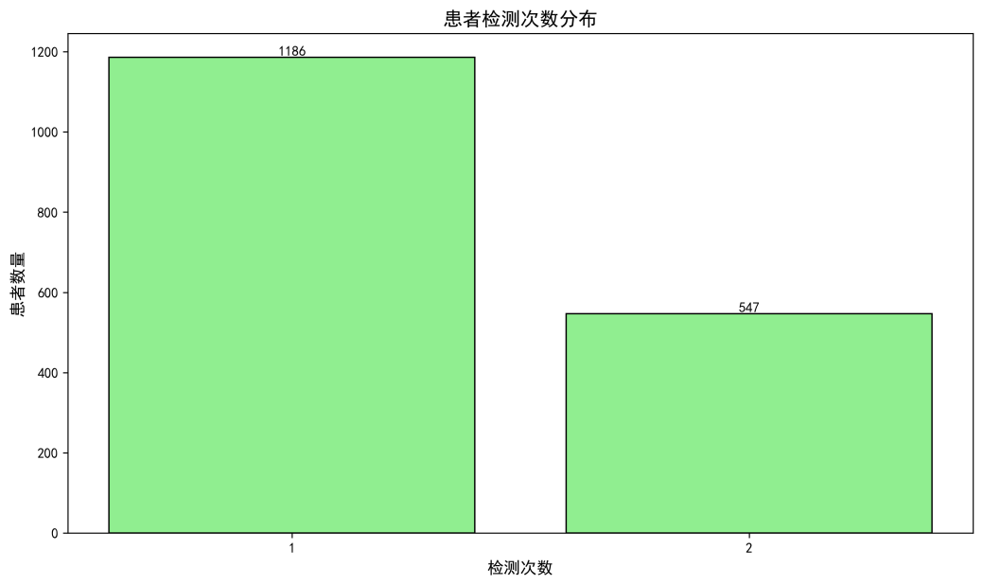

*图2: 检测记录分布*

同时，特征的缺失情况如下：24个检测指标都存在不同程度的缺失，缺失比例在50%以下的都是基础生化、血常规和关键炎症/凝血标志物等方面的检测指标，比较普遍说明大家都会检测。而例如白介素-6这样的特殊指征的检查较少，可能是成本更高或少数情况才会使用。

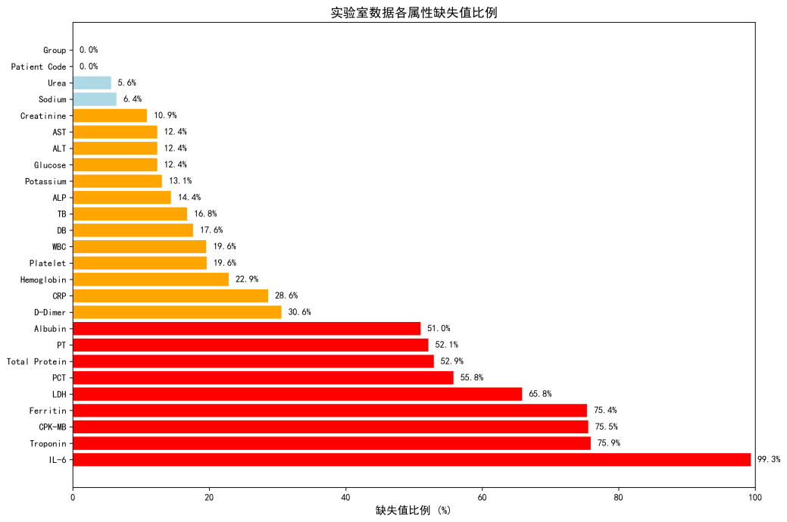

*图3: 检测指标缺失程度统计（所有样本）*

文件patient_outcome.csv（患者结局数据）主要是患者的指标以及对应的结局。根据我的经验，一定要在此时检查结局分布，并依此选择合适的分类算法，处理正负样本不平衡问题。

根据图4，我们可以看到大部分患者都存活了，我们后续的分类任务会基于此文件预测，这是一个典型的极度类别不平衡问题。

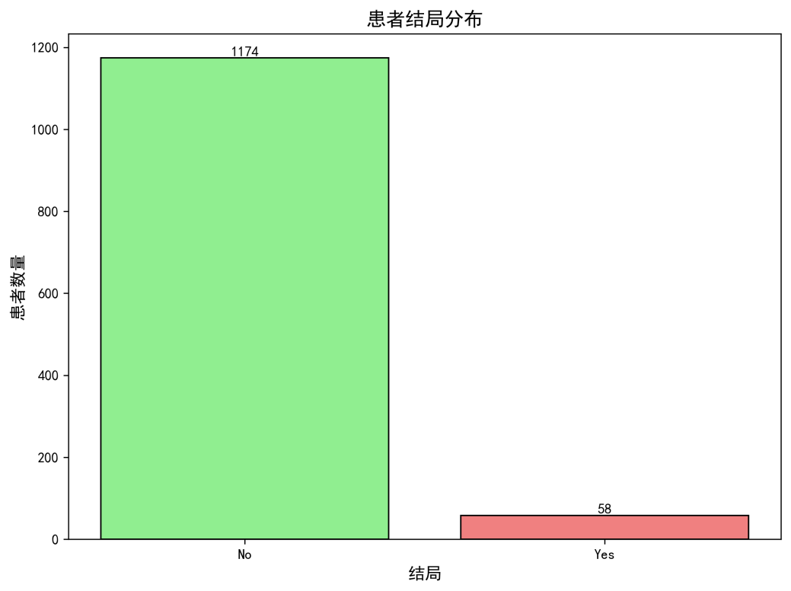

*图4: 患者结局分布*

单独分析患者的检测指标缺失程度，我们可以看到：对于特殊指标患者的缺失比例更大，不过更多的患者进行了常规检测。

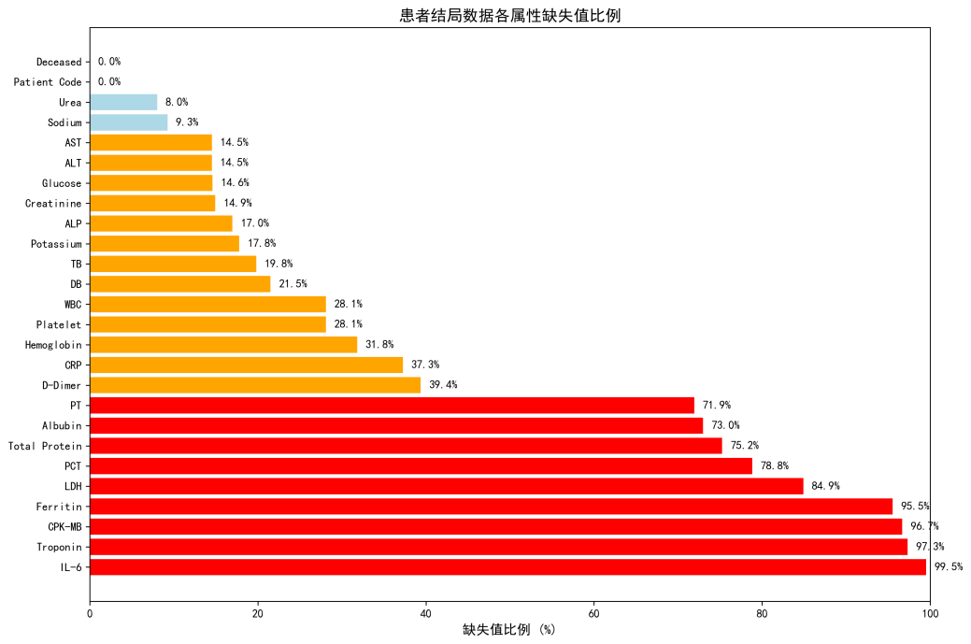

*图5: 检测指标缺失程度统计（患者）*

根据数据集特点，我们选择进行聚类、分类和关联规则挖掘分析，回归在这里没有什么用武之地。

sheet1更多是对分类和聚类任务的补充，分类任务我们使用sheet3，聚类任务会同时使用sheet2和3，主要是看看对照组的分布特点。

关联规则使用sheet3，考虑到运行内存，我们仅仅挖掘较短的强关联规则，尝试得出患者数据的一些指标依赖关系。

step3：在该阶段我们进行数据填充、选择、标准化等工作，后续直接使用该阶段产生的数据。

对于demographic_data_split.csv（人口统计数据），我们检查文件中的每一列并删除存在缺失值的样本（实际并无缺失），然后我们对年龄组和性别进行了编码转换，编码映射保存在encoding_mappings.json文件中。

对于laboratory_data.csv（实验室数据），我们按缺失率分层处理特征：

1. 缺失0-30%：峰值区间法分组（患者和对照组分别统计）填补。
2. 缺失30-60%：峰值区间法分组填补，并创建缺失指示。
3. 缺失60-80%：-999填补，并创建检测指示器。
4. 缺失率>80%：直接删除。

对连续数值特征进行0-1标准化，并对二值特征进行0/1编码。

预处理后，我们对数据文件中的五个特征进行了相关程度分析（图6）。红色越深，正相关性越强；蓝灰色越深，负相关性越强。可以发现Urea（尿素）和Creatinine（肌酐）是图中最强的正相关（实际上两者都是肾功能标志物，通常同时升高或降低）。

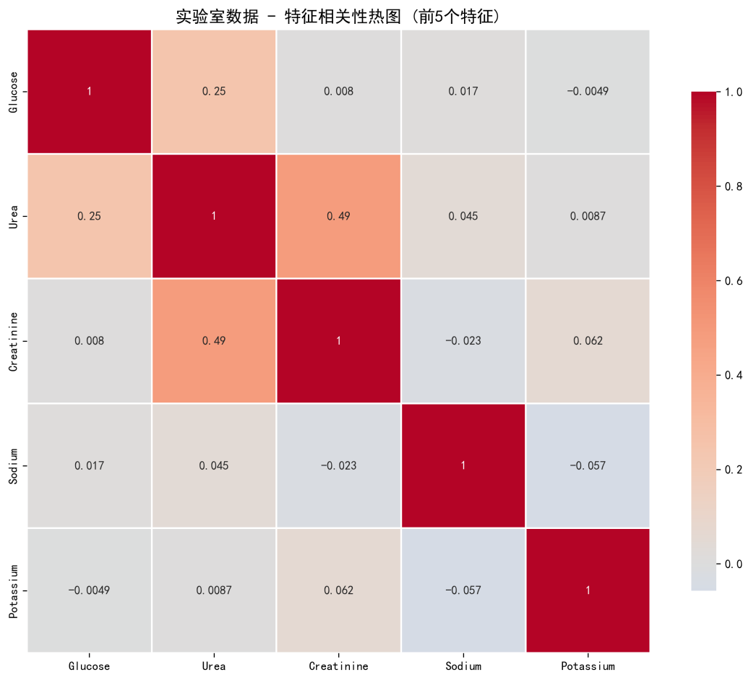

*图6: 特征相关度热力图*

对于patient_outcome_processed.csv（患者结局数据），我们对连续值的处理逻辑相同，并将Deceased列和Troponin列转换为0/1编码。

图7和8是实验室和患者数据的缺失指示器分布，缺失指示器是为缺失率30-60%的特征创建的二元特征，比如Missing_D-Dimer列：1表示原始有数据，0表示原始缺失后被填补。这些缺失指示器帮助我们跟踪哪些数据是原始的，哪些是填补的。

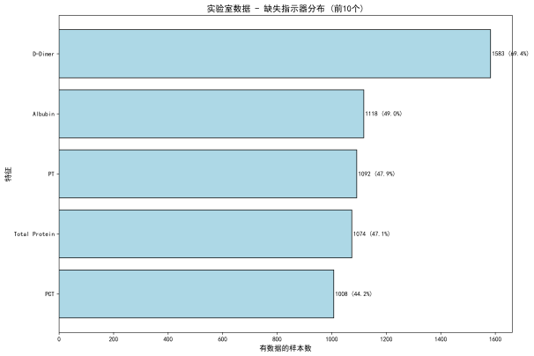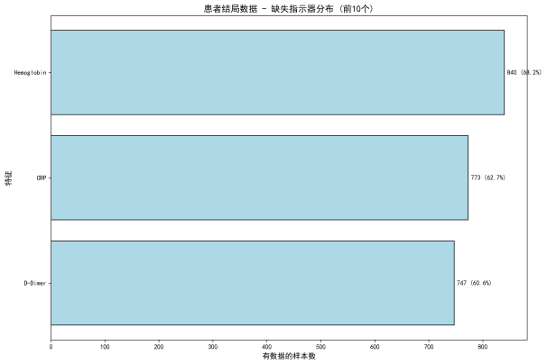

*图7-8: 缺失指示器分布*

**4 挖掘算法分析**

实验要求：使用分类、聚类、回归和关联分析四种方法中的三个分析数据，讨论不同参数下的结果并分析。

项目的Github仓库：<https://github.com/henryli007/TJU-DM/>

**4.1 聚类算法及结果分析**

根据之前我们对检测指标的缺失比例分析，可以发现特征子集的存在。有些特征作为基础检测指标出现频率相近，而对于出现频率高的特征子集，我们应当基于更高的关注度，数据预处理也一直是基于这样的思想。

我们使用了三种聚类算法：K-means、层次聚类以及DBSCAN。配合三种评估指标使用，轮廓系数、Calinski-Harabasz指数以及Davies-Bouldin指数。

特征子集的定义：

1. 人口统计特征：年龄组、性别。
2. 基础生化指标：葡萄糖、尿素、肌酐、钠、钾。
3. 肝功能指标：转氨酶、胆红素、碱性磷酸酶、蛋白。
4. 炎症指标：CRP、PCT、Ferritin等。
5. 凝血功能指标：PT、D-Dimer、血小板。
6. 心肌损伤指标：肌钙蛋白、CPK-MB、LDH。
7. 缺失模式：缺失指示器和检测指示器。

在对实验室检测数据（包括对照组）进行整体分析的时候，我们先合并了人口统计特征的数据。使用K-means聚类结合PCA降维可视化。可以看到我们整体上将数据分成了4类，其中3簇的规模很大，簇间区分明显。

观察图9，我们得到的是每个簇的患者在各项指标上平均水平。颜色越红，表示该指标水平普遍更高；反之越低。

簇2中患者的TB（总胆红素）和DB（直接胆红素）极高，经过调查得知，这是肝细胞损伤或胆汁淤积的强烈信号。相应的伴随特征和炎症指标也高，这个簇的患者可能为急性肝肾功能损伤的重症亚型。不过这种样本的数量也比较少。

簇3中患者的Tested_Ferritin（铁蛋白检测率）和Tested_CPK-MB（肌酸激酶同工酶检测率）较高，检测的特征也很多，说明病情也不简单。

簇0和簇1中的样本指标在平均水平，可以看到，簇0中的患者还是有些炎症的。而簇1的各项指标和缺失指示器多为负值，是正常人。

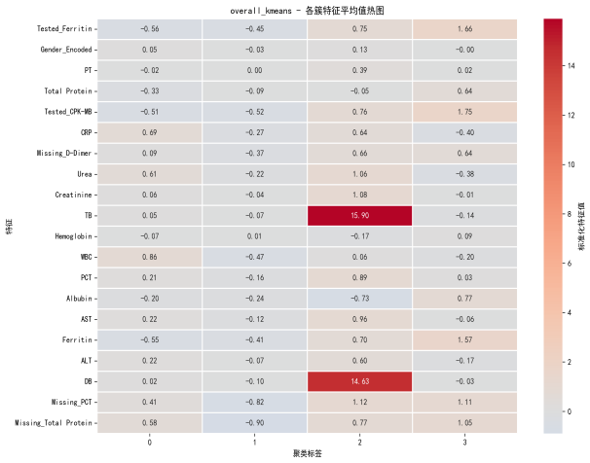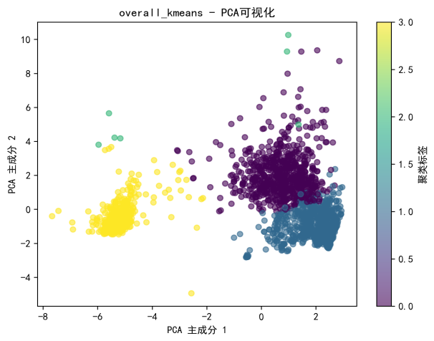

*图9-10: 聚类分布情况和特征热力图（包括对照组）*

之后我们单独对患者数据进行检测（不包括对照组），使用了同样的聚类配置，可以得出COVID-19患者至少存在三种显著的临床表型。

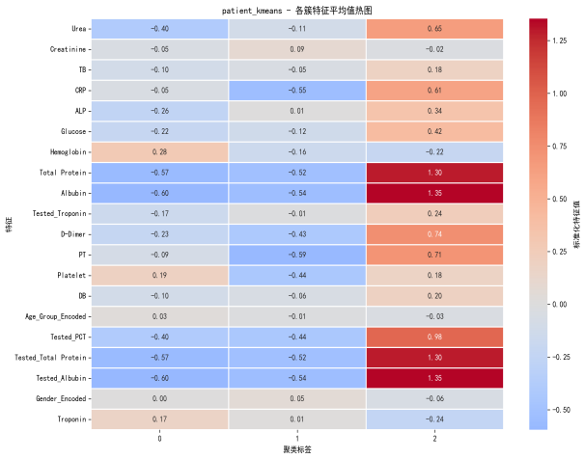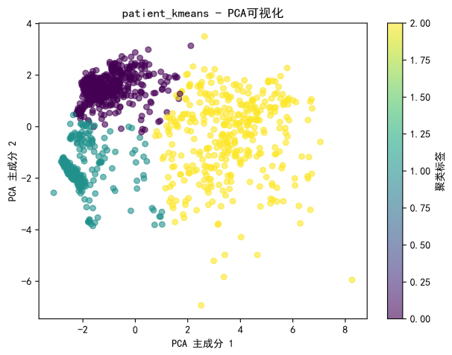

*图11-12: 聚类分布情况和特征热力图（患者）*

我们根据特征热力图分析每一类患者的症状情况，簇2（黄色）可以理解为高危型，CRP（C反应蛋白）非常高，表明存在强烈的全身性炎症反应。或者说所有的蛋白指标都挺高，血糖也偏高，这是炎症的情况。Tested_开头的特征高，这个特征经过我们的预处理，意思是临床医生对这个组的患者进行了更全面、更频繁的检测，确实很严重。

簇0的症状较轻，簇1更轻，多个关键指标呈现明显的蓝色（负值），可能是轻症患者或者恢复期的患者。

然后我们看看年龄和性别对患者病情的影响，在三个簇的分布均匀，可以初步得出结论，年龄和性别没有明显的患病关联性（也有可能是采样的问题）。

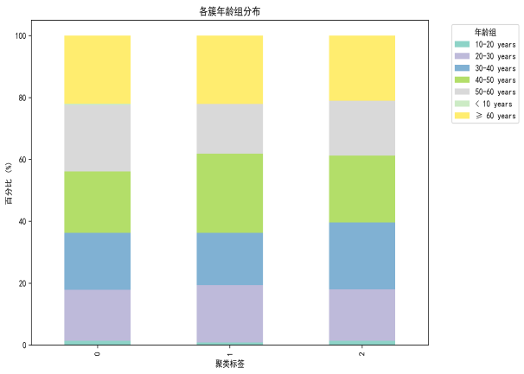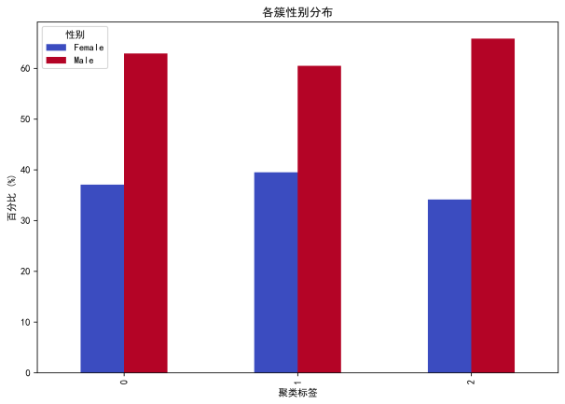

*图13-14: 年龄和性别在三个簇中的分布*

死亡率如同我们所预料的，症状越严重的簇死亡率越高。

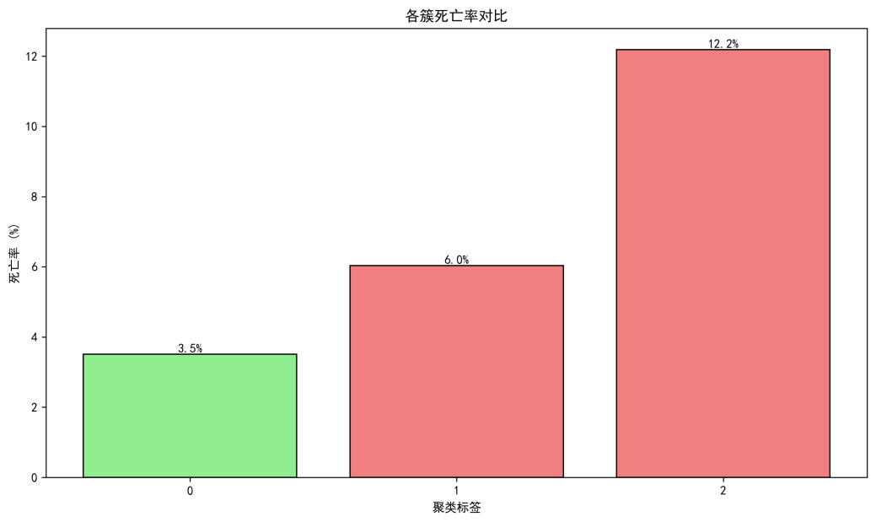

*图15: 各簇死亡率对比*

我们的K值选取基于下图四种参数：

肘部法则衡量聚类的紧凑程度，数值（惯性）越低说明样本点离自己簇的中心越近，即更加紧凑。

轮廓系数衡量的是样本的类内相似度和类间差异性，数值越高说明划分更加明显。

Calinski-Harabasz指数通过方差（簇间方差/簇内方差）比较簇的紧密程度和分离程度，高分意味着簇间差异大，簇内差异小。

Davies-Bouldin指数计算的是任意两个簇的平均相似度，重叠程度，这个指标越低说明重叠区域越少。

综合四个指标，我决定选择4作为聚类数。

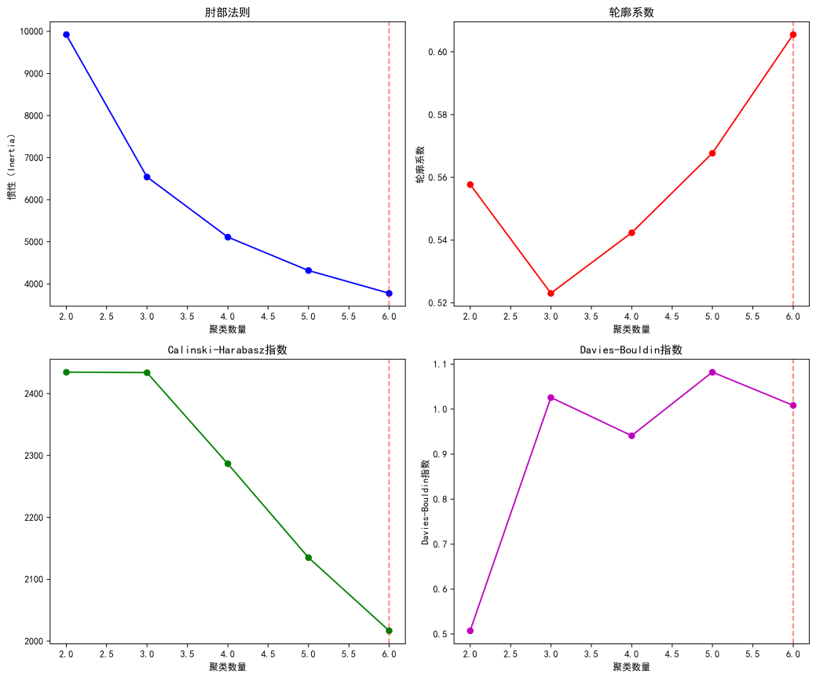

*图16: 对整体数据的K值选择*

对属性子集也同样尝试了聚类，下面是两个效果较好的聚类结果。

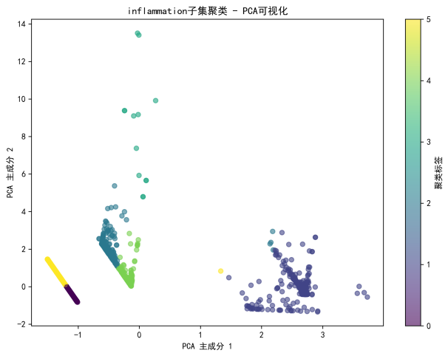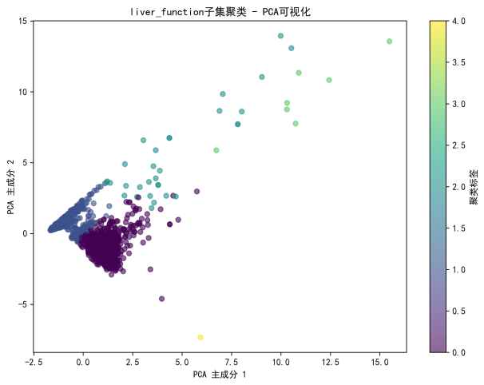

*图17-18: 对属性子集（炎症相关指标和肝功能相关指标）的聚类分布情况*

**4.2 分类算法及结果分析**

结合之前的经验，我们直接使用XGBoost配合十折交叉验证。XGBoost是一种集成学习算法，强学习器由多个弱学习器组成。同时之前已知数据出现了类别不平衡的现象，所以我选择使用SMOTE对少数样本进行过采样。

因为一开始用错数据集了，已经完成过一整套类似实验流程，所以我们的方法可以基于之前的经验，就不再重复。比如之前通过调整样本权重的方法来解决正负样本分布偏倚的问题，发现效果很差，这次直接过采样。

根据混淆矩阵，我可以得出的是没有死亡患者被错误预测为存活，模型是零假阴性，低假阳性。ROC曲线的分类能力也是近乎完美的。

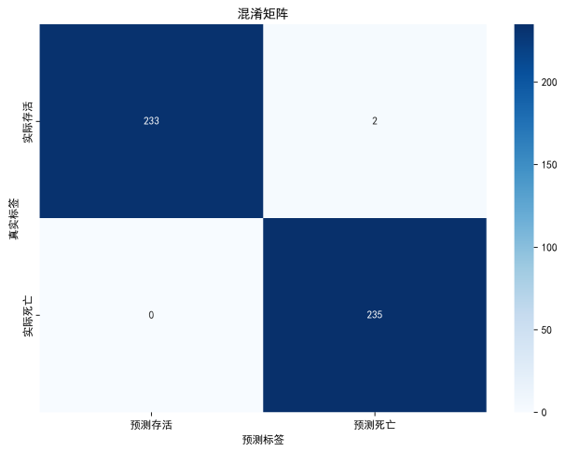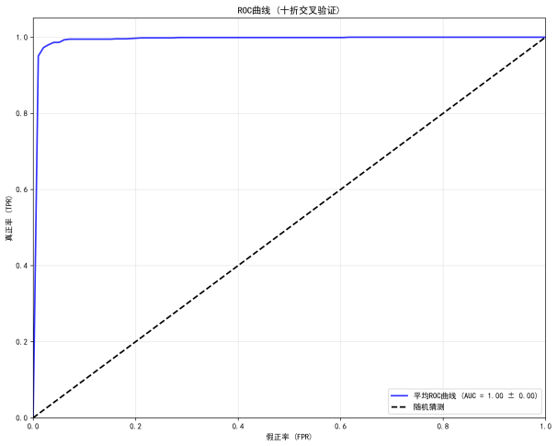

*图19-20: 混淆矩阵和ROC曲线*

根据混淆矩阵，我可以得出的是没有死亡患者被错误预测为存活，模型是零假阴性，低假阳性。ROC曲线的分类能力也是近乎完美的。

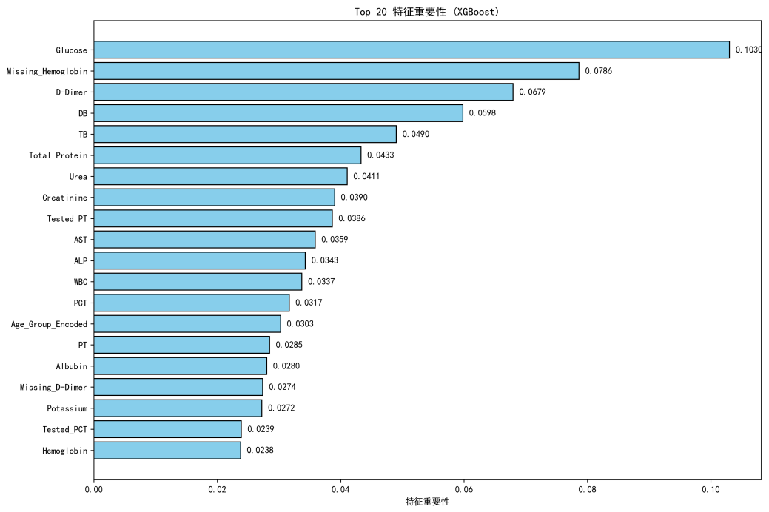

*图21: 分类特征重要性排序*

图21揭示了哪些临床指标对预测COVID-19患者死亡风险最重要。

最重要的是葡萄糖（Glucose），远超其他指标。

然而排第二的是一个缺失指示器（Missing_Hemoglobin），这是我们自己创建的特征，意思是未检测血红蛋白的患者死亡风险更高，可能是检测行为隐患着医生对病情的理解。

D-Dimer排列第三，这是凝血功能障碍标志，高凝状态也是COVID-19重症患者中常见的情况。这是公开的可验证的知识，与COVID-19死亡风险强相关。

图22表示的是哪些特征在死亡组和存活组之间有显著差异，上半部分是同一特征在死亡组和存活组之间的差异，红色表示正差异，蓝色表示负差异。

观察蓝色（Age_Group_Encoded），我们得出的是死亡组的年龄更大。观察其余红色指标，比如Total Protein、Albubin等，都是存活组的水平更高，因为这些都是营养成分。

效应大小是对正负样本特征差异的归一化。

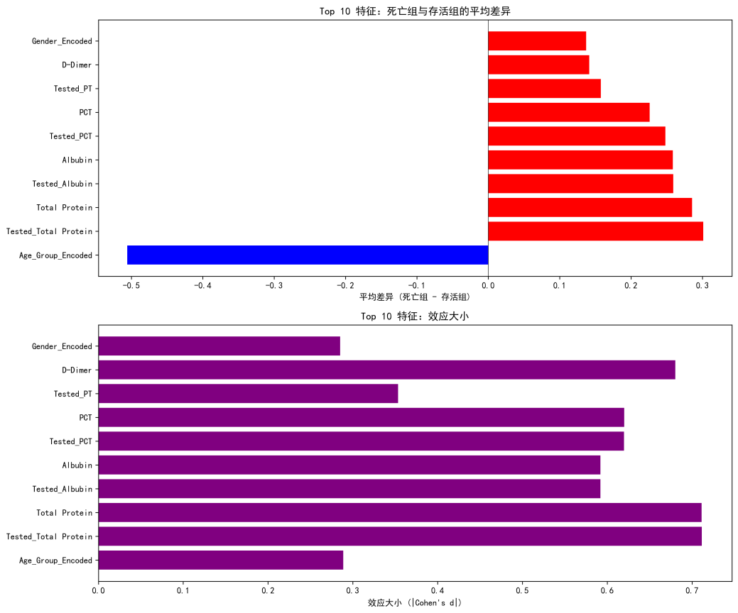

*图22: 特征差异的统计检验结果*

**4.3 关联分析算法及结果分析**

对关联规则的挖掘，使用的是文件patient_outcome_processed.csv。并且仅仅挖掘长度不超过3的规则。

在挖掘之前，我们需要处理连续特征的离散化问题。相比之前，我们采用更细的粒度，将特征数据分为低/中/高三档。对于分布比较极端的数据，很多数据分布极为偏向于0（这是由于我们之前使用-999填充数据，标准化后为0），我们又添加了一档“_low”。

之后使用Apriori算法挖掘频繁项集，min_support = 0.05，项集最大长度为3，并重点关注提取了和死亡相关的关联规则。

通过下图我们能看到频繁项集和这些项集的支持度分布，这符合我们的预期，长尾分布的频繁项集支持度。

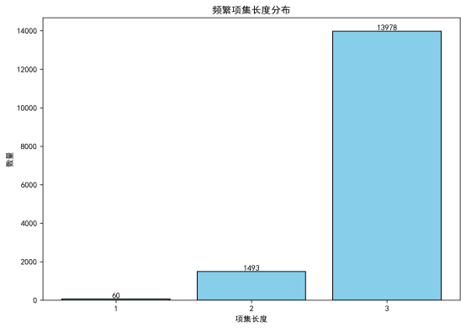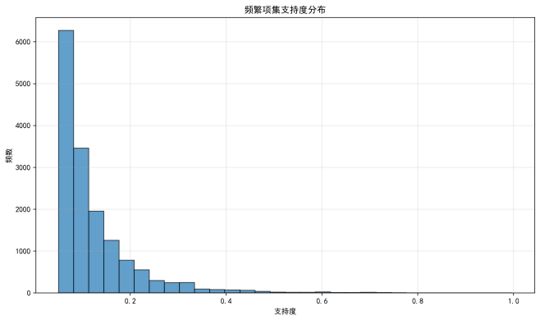

*图23-24: 频繁项集的长度和支持度分布*

图25展示了支持度从大到小Top 20的频繁项集，我们从频繁-1项集也能挖掘出有意义的信息。比如DB=DB_low支持度0.997，这意味着99.7%的患者直接胆红素（DB）为低水平，这可能意味着COVID-19患者很少发生直接胆红素升高。

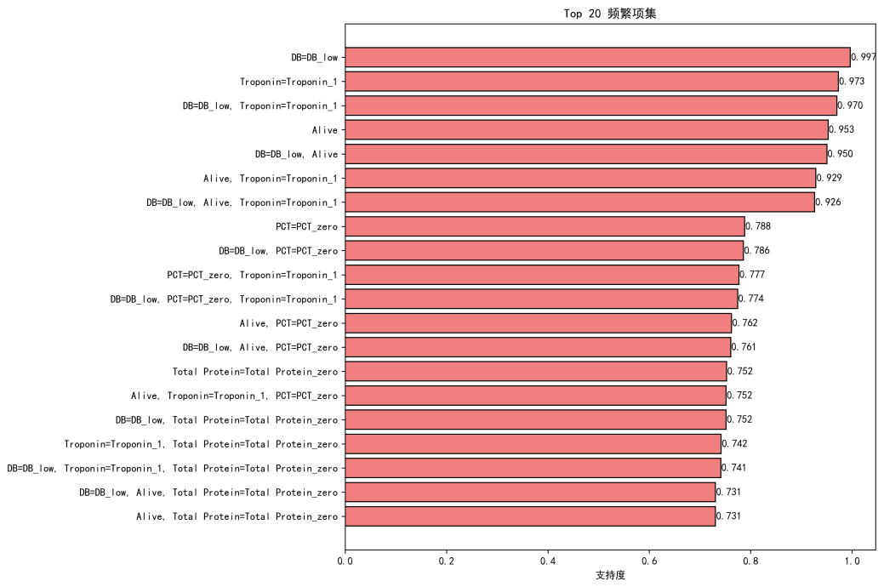

*图25: Top 20频繁项集*

挖掘出的规则存入代码的results\step6_association_rules\rules文件中，我们生成了55060条关联规则，规则的置信度在0.050-1.000，提升度在1.000-4.720。这里展示部分：

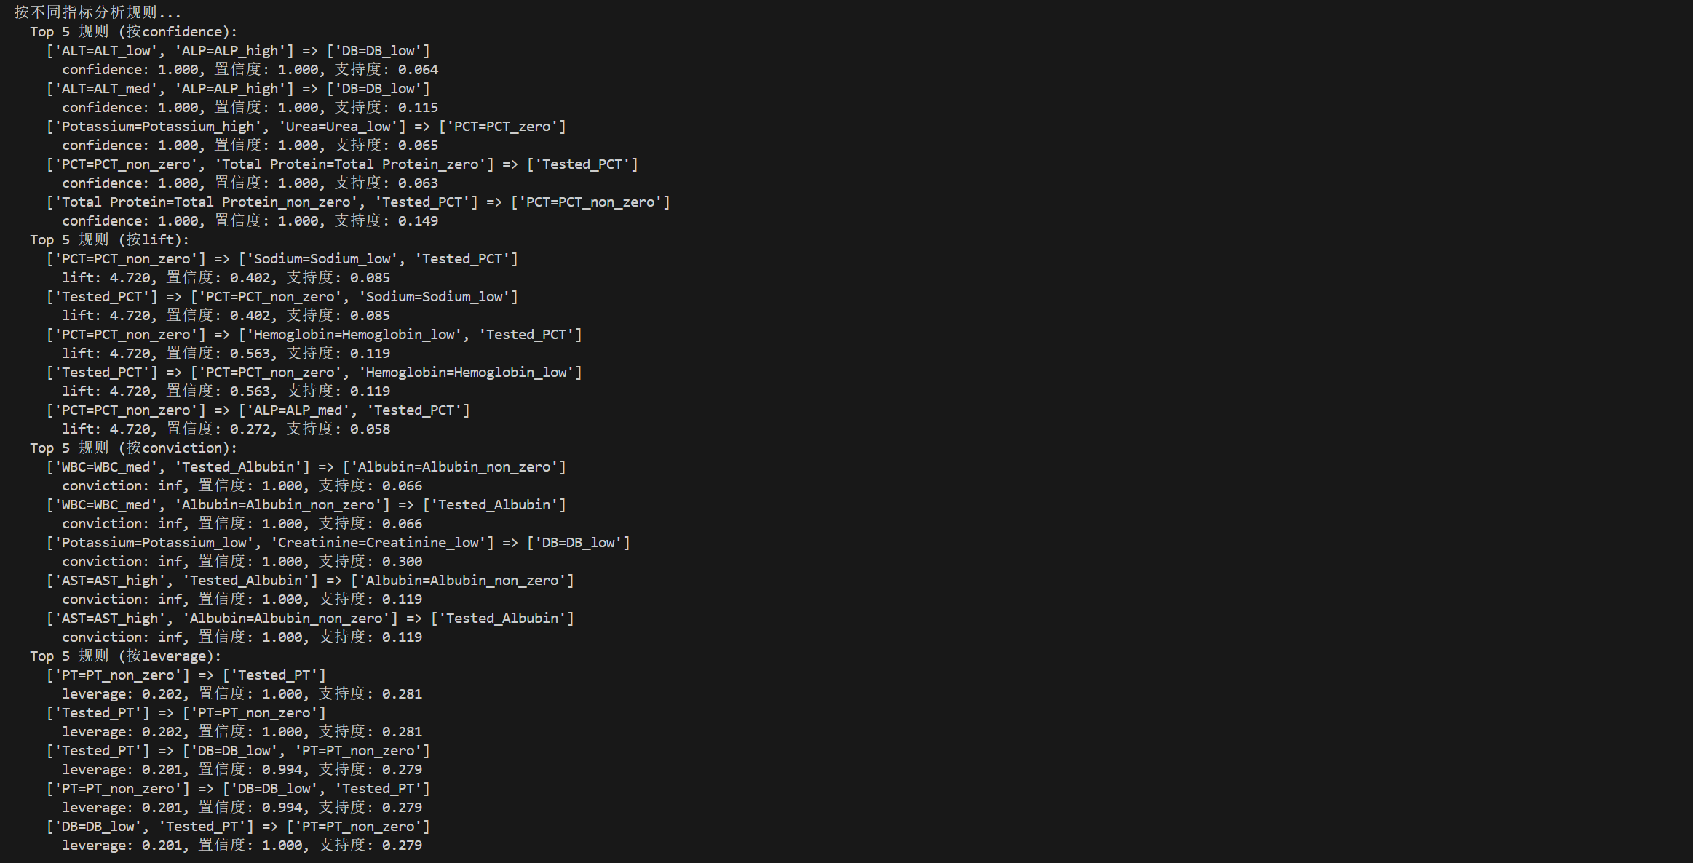

图26回答了关于关联规则的2个关键问题：

1. 规则是否常见且可靠？
2. 规则是否真正有意义？因为即使置信度极高，可能也仅仅是因为项目经常出现，不能说明之间的关联性。

我们可以得出的结论是：常见的规则往往没啥意义，有意义的不常见。

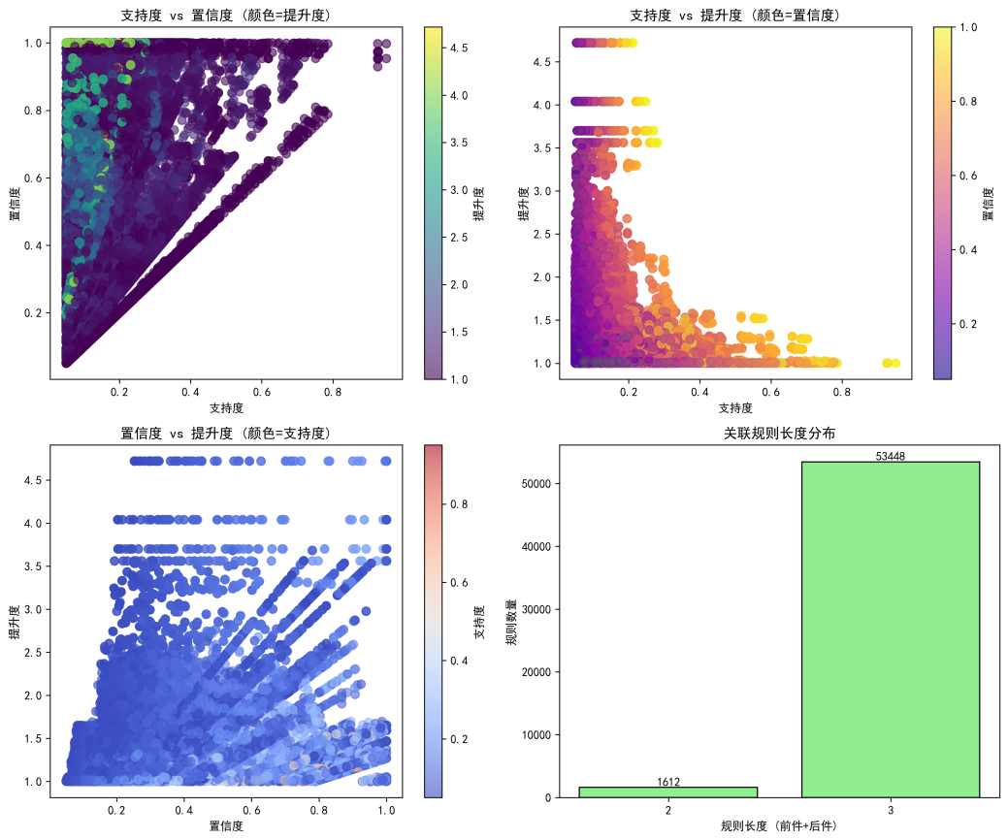

*图26: 关联规则挖掘质量评估图*

**5 总结及展望**

通过本次COVID-19临床数据挖掘实验，我获得了丰富的经验。从数据预处理、特征工程、算法挖掘到结果解释，让我熟悉了DM的整个流程，对COVID也有了新的了解。

不过尽管实验取得了显著成果，但仍存在一些值得改进的问题。数据质量方面，部分实验室指标存在较高缺失率，特别是特殊检测项目，这限制了深层规律的发现。算法层面，现有方法对参数设置较为敏感，且主要基于静态数据分析。

随着医疗数据的不断积累和人工智能技术的持续发展，数据挖掘必将在疾病认知、临床决策和公共卫生管理等方面发挥越来越重要的作用。未来我将继续深入优化自己的实验方法和思路。

后面是基于光伏大楼数据集的挖掘实验。

**光伏电站数据异常检测实验报告**

**学号： 3022206056 姓名： 李昊聪 班级： 23级AI1班**

**1 目标**

针对实际获取的某大楼光伏电站运行数据，围绕功率、发电量两个核心物理量，系统分析数据中可能存在的异常情况。

通过统计分析、基于样本的异常检测方法以及基于时间序列趋势的异常检测方法，对不同建模思路下的异常检测效果进行对比与分析，为光伏电站运行监测与故障诊断提供参考。

**2 数据**

数据文件pv.csv记录了来源于某大楼的光伏电站的数据，其中数据时间段为2020年5月7日15:00:00——2023年10月25日16:15:00，采样频率为15min，每个时刻获取了两个物理量：功率和发电量，共121542个数据时刻。

首先我们先进行一个猜测，功率可能指的是发电功率，发电量肯定就是本次采样相比上次采样产生的能量差值，那么这两个属性是相关的。后续在实验中我们可以对自己的假设进行验证。

然后我们看看数据的缺失情况如何，由图1可以得出：在整个数据集一共121542个样本中，有87.75%（106648）的正常样本以及12.25%（14894）的缺失样本，且这些样本缺失的都是功率数据。同时我们可以看到，发电的数据完全没有缺失。

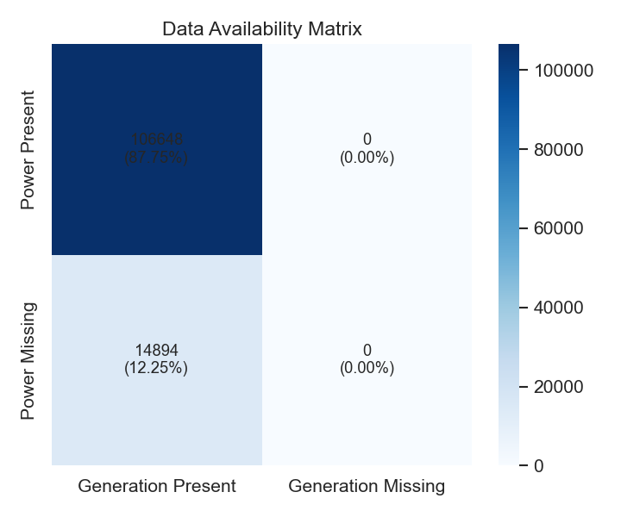

*图1: 功率和发电量数据存在/缺失的四种组合状态*

**3 任务**

完成四个要求任务，产生了自己的思考并尝试探究实现。

项目的Github仓库：<https://github.com/henryli007/TJU-DM>

**3.1 单变量统计分析与可视化**

实验要求：分别画出两个物理量（功率和发电量）的趋势折线图以及散点图、盒图，并分析数据中可能存在的异常。

**3.1.1 趋势折线图**

图2（功率的趋势折线图）展示了光伏数据集中功率这一核心变量在三年多时间里的整体情况。可以看出功率值长期在40左右。

在知识先验下，我们认为正常光伏电站的功率曲线应是周期性的。白天随日照增强而爬升，午后达到峰值，夜晚归零，并且夏季整体高于冬季。但是我们的数据集总体规律并不明显（现在这个横轴尺度下没办法看短期的规律）。

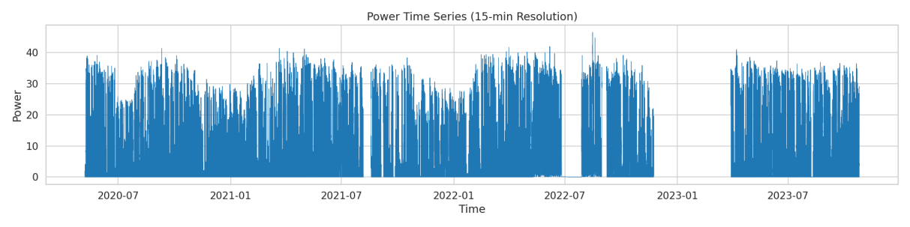

*图2: 功率时间序列图*

图表最明显的特点就是有一个明显的断裂，我们在上一节已知power数据是有缺失的，所以我可视化了每日功率数据的缺失情况（图3）。现在可以断定，图2的断裂是由于长时间的功率数据缺失导致。在21年的8月左右也出现了短时间的采集缺失。

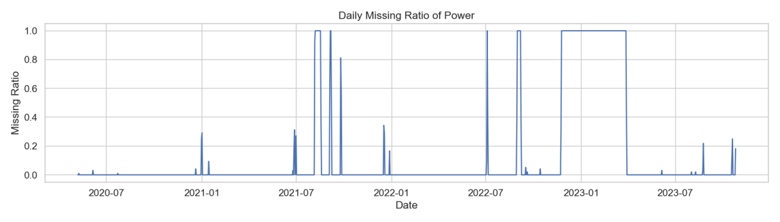

*图3: 每日功率缺失率*

我们需要结合图4（发电量的趋势折线图）进行分析，在长达三年的监控期内，发电量在超过99%的时间点上都为零或接近零。而在2022年下半年，出现了一个瞬间达到2500的尖锐脉冲，随后迅速归零。

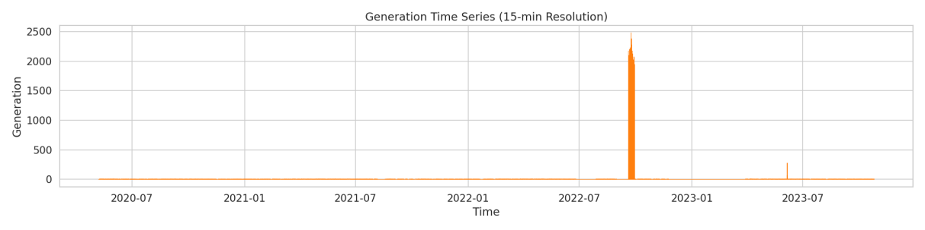

*图4: 发电时间序列图*

在三年的长时间尺度上我们没有找到什么规律，于是我尝试缩短时间，分别可视化了一整年、半年和一整月的功率变化。终于得出结论，这个功率应该就是发电功率。

我们可以看到在年的尺度上，虽然偶有异常，但冬季的发电量确实略低于夏季。

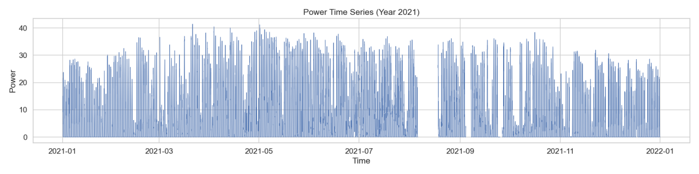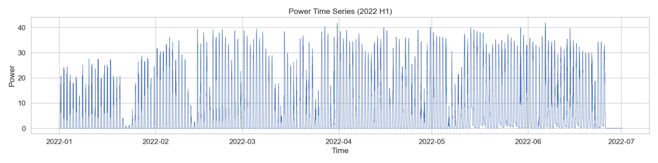

*图5-6: 功率时间序列图（21年全年和22年上半年）*

在月的尺度上，规律就极为明显，从图7我们可以看到23年7月正好是31个山峰，每天的发电是有周期性的，可能因为天气原因，有的一整天的功率都较低。

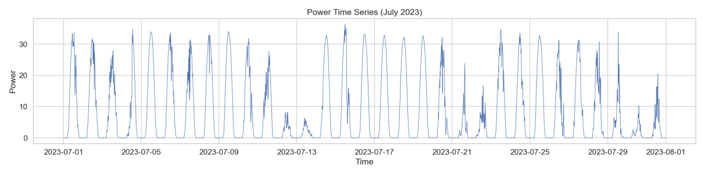

*图7: 功率时间序列图（23年7月）*

图8揭示了每天的昼夜规律：中午功率大，日落后趋近于0。

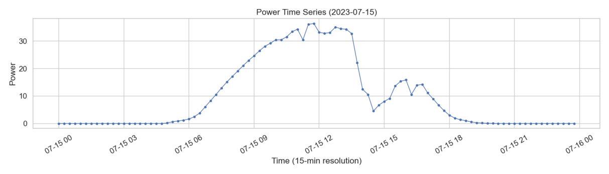

*图8: 功率时间序列图（23年7月15日）*

根据图9和图10，我们可以看到发电量同样是以天为规律的。

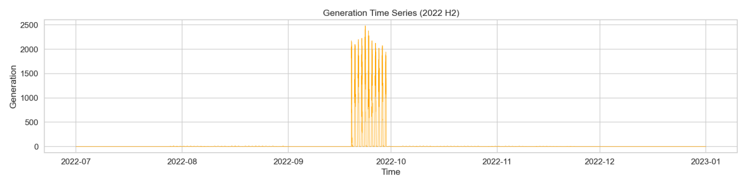

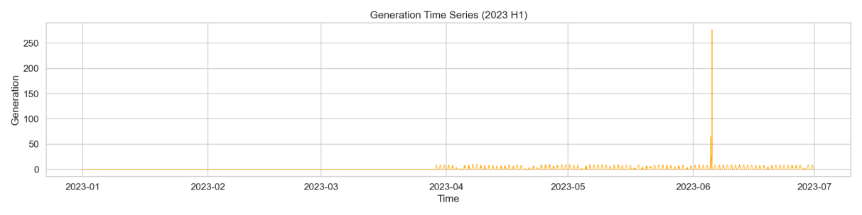

*图9-10: 发电时间序列图（22年下半年和23年上半年）*

图11和图12从统计分布的角度告诉我们：功率和发电量的服从“长尾分布”，大部分时间的发电能力都很弱。而我们的目标，可能是识别出在每一天该发电的那一段时间，有没有出现异常情况。

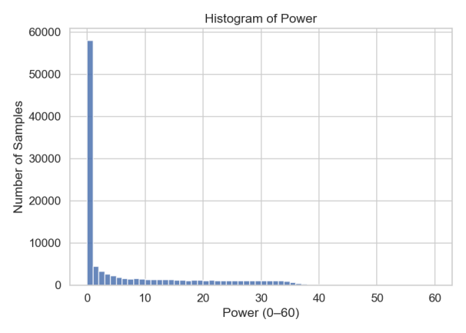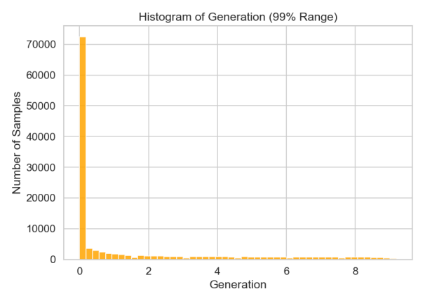

*图11-12: 功率/发电量分布直方图*

**3.1.2 散点图**

实验还要求我们绘制散点图，根据图13我们可以发现：在有效发电时间，功率和发电量呈现出明显的正相关，平均功率越高，累计发电量就越大。

但是这种时间段很少，点比较稀疏，大部分时间虽有发电功率，但是没有发电。理论先验上这二者也应该是相关的。所以这个发电量是谁的发电量？还是说数据有问题？

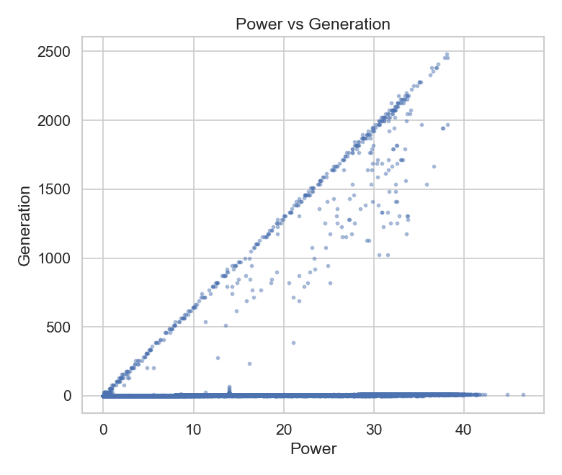

*图13: 功率/发电量分布散点图*

**3.1.3 盒图**

从盒图中我们仍能得到长尾分布的特性，由于大部分点都为0或者极低，发电的点都变成了异常点。

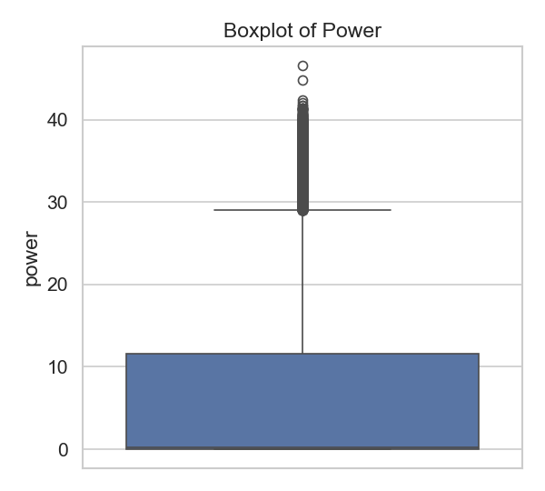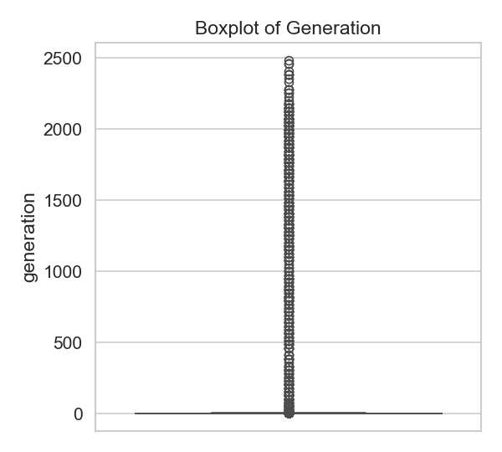

*图14-15: 功率/发电量盒图*

**3.1.4 异常现象分析和总结**

总的来说，数据的发电功率是有规律的：中午时间段最高，早晚发电量趋近于0。可能会收到天气的影响。冬季普遍发电功率略低于夏季。

不过发电量在绝大部分时间都几乎为0，这与功率不匹配，每天有功率却没有发电量。这可能有两种原因：数据有问题，或者我们对发电量这个指标的理解有误。

同时数据中的缺失值全部来自于功率这个指标，尤其是从22年下半年到23年上半年，有一段上时间的缺失。

**3.2 单变量统计分析与可视化**

实验要求：直接利用某时刻的信息来判断异常。如使用现有121542个数据时刻形成同样大小的数据样本，每个样本有两个属性（功率和发电量），用两种异常检测的方法（如DBSCAN或一类SVM）判断异常样本（也可采用较先进的方法），并进行对比分析。

**3.2.1 样本构建**

在之前的工作中，我们已经知道缺失值数据的信息，这些缺失值都缺的是功率特征，同时对应的发电量都几乎为0。所以我们认为直接删除对数据的聚类或者异常检测没有多大影响，没有做填充或插值。

**3.2.2 孤立森林（Isolation Forest）**

我并没有使用DBSCAN聚类，主要是12万数据在运行时，python会出现内存处理的问题。这个问题可以通过分块聚类再合并来解决，不过我没有使用，而是选择了孤立森林代替。

孤立森林是一种高效、非参数、无监督的异常检测算法。

我们可以通过一个例子来解释其思想：想象一片森林。构建许多棵孤立树，每棵树的构建方式是：随机选择一个特征，再随机选择一个切割值，将数据集一分为二。然后，在子集中重复此过程，直到每个数据点都被孤立出来，即单独在一个分支末端。

对于正常样本，由于数量多、特征值聚集，需要很多次随机切割才能将其与其他点分开，因此它在树中路径较长。

对于异常点，由于其特征值与大众差异大（如功率和发电量一个极高一个极低），通常只需几次随机切割就能将其单独分离，因此它在树中路径很短。

最终，综合森林中所有树的结果，计算每个数据点的平均路径长度。路径长度明显短于平均值的点，即被判定为异常。

**3.2.3 一类支持向量机（One-Class SVM）**

一类支持向量机是一种无监督异常检测算法。

它的核心思想可以概括为：在特征空间中，为训练数据（假定大部分是正常的）学习出一个紧密的包围边界。落在这个边界内的点视为正常，边界外的点视为异常。

在我们的数据中，该算法假定这些点大部分是正常的，其任务是学习正常的模式，在高维空间中找到一个尽可能小的超球面边界，并允许最多nu=0.05比例的点在边界外（作为训练中容忍的异常）。

**3.2.4 结果分析与对比**

在我们的数据中，异常点似乎较多（即我们认为功率和发电量是正相关的），这是由于大部分发电量数据都是0。

事实出乎意料：我们认为的是斜线是正常点，可能是由于这种点太少，最终两个算法都把正常和异常的定义搞反了（红色在这里是异常点）。

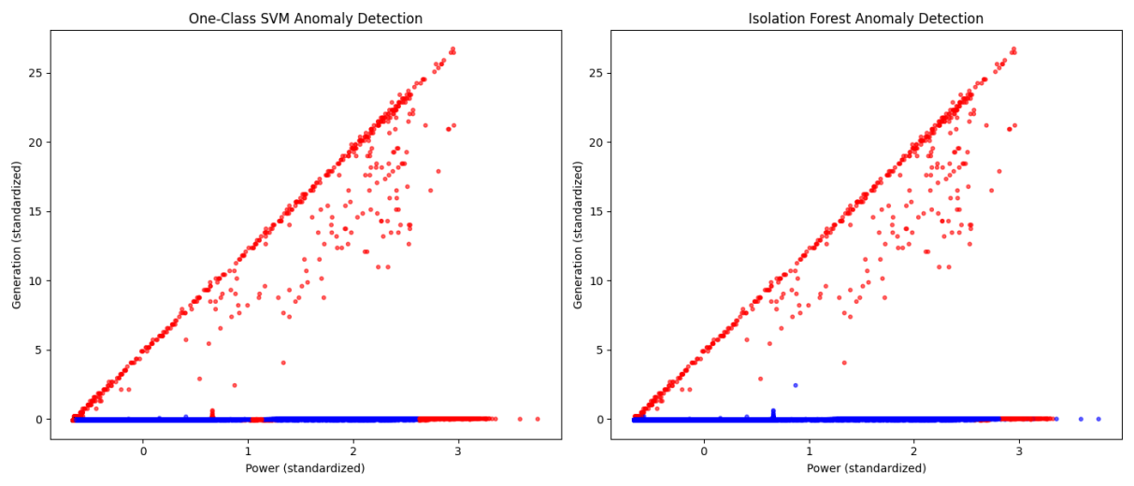

*图16: 对时刻样本使用两种异常检测方法*

**3.3 基于功率时间序列趋势的异常检测**

实验要求：利用功率这一物理量的数据趋势信息来判断异常。一般针对功率这一时间序列数据采用滑动窗口+步长的方式形成多属性样本，采用两种异常检测的方法（如DBSCAN和一类SVM）判断异常样本，并进行相应的对比分析。

注：利用时间序列的数据采用滑动窗口+步长的方式生成样本的代码见文件dataset_power.py，修改窗口、步长的大小，统计样本数量，并分析异常检测的结果。

**3.3.1 样本构建方式**

我们将连续一段时间内的功率值组成一个时间序列片段作为一个样本，从而从时间趋势和模式的角度检测异常，而不是只看孤立时刻的数值。

在本次实验，我尝试了三种组合：

1. 窗口大小为7，滑动步长为1，这样的分辨率最高。
2. 窗口大小为15，滑动步长为5，关注稍长时间模式。
3. 窗口大小为30，滑动步长为10，关注较长时间趋势。

这次对窗口内的缺失值先用线性插值，再用前后相邻值填充，如果填充后整个窗仍有缺失，直接丢弃。这样对于数据中的少量缺失仍能保留意义。对于已知的大段数据缺失还是会丢弃，因为对这些数据填充反而影响实验。

**3.3.2 异常检测方法**

还是一类支持向量机和孤立森林。

**3.3.3 实验现象分析**

这次的检测结果是正常的，这是由于如果我们单看功率，其是有规律可循的，符号我们的常识，而不是像发电量一样几乎全是0。

大部分点都是正常，点数随采样窗口和步长的增大而减少。红点异常并未密集集中在某个特定时段，而是相对均匀地散布在整个时间轴上。这表明异常的时间模式可能贯穿电站运行的各个阶段，并非特定孤立事件。

在所有设置下，孤立森林标记的异常点数都明显多于一类支持向量机。因为其更加敏感，能发现不同的异常模式。

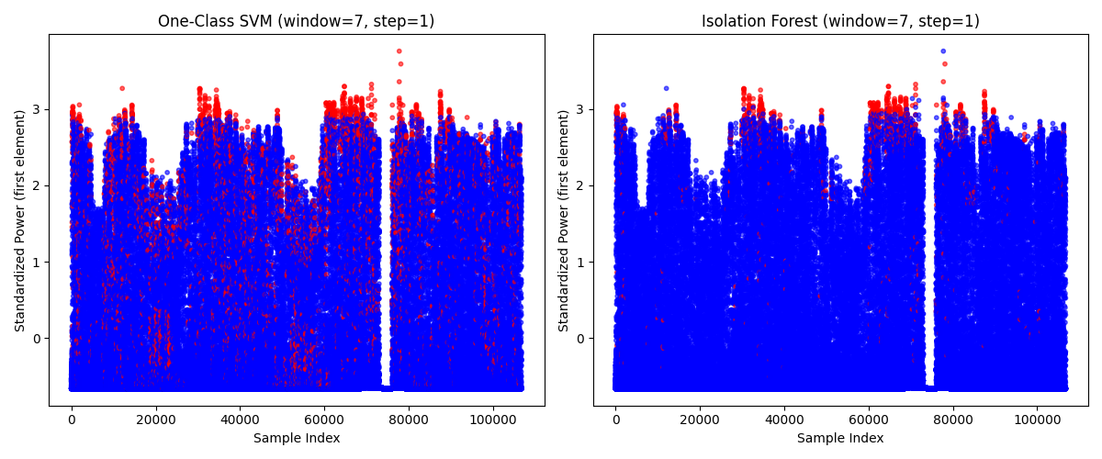

*图17: 对功率使用窗口采样进行异常检测（7，1）*

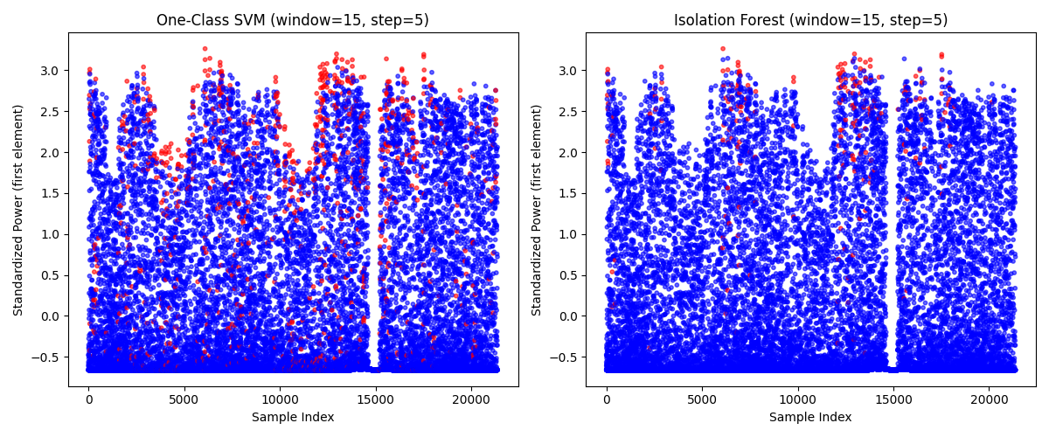

*图18: 对功率使用窗口采样进行异常检测（15，5）*

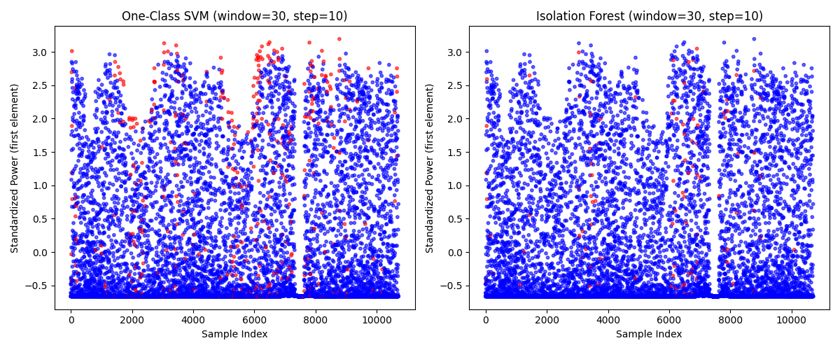

*图19: 对功率使用窗口采样进行异常检测（30，10）*

**3.4 融合功率与发电量趋势的异常检测探索**

实验要求：探索同时利用功率和发电量两个物理量的数据变化趋势信息来判断异常样本。

**3.4.1 样本构建方式**

对每个样本采样功率时间和发电量时间双窗口。窗口方案同3.3。

这次的缺失值填充，在3.3的方案基础上，先根据前后15天的同期均值进行填充。这样的填充粒度更细，更有意义。

**3.4.2 异常检测方法**

还是一类支持向量机和孤立森林。

**3.4.3 实验现象分析**

这次将发电量非0的那两部分都识别为异常（这两段数据的数值大，同时是少量样本），其余部分的聚类仍是被功率维度主导。即使我们认为那部分才是正常的。

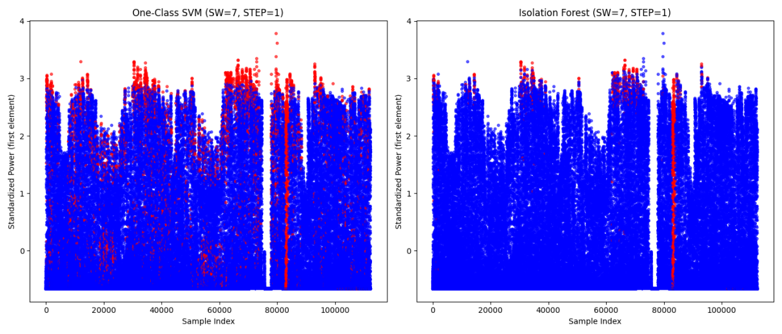

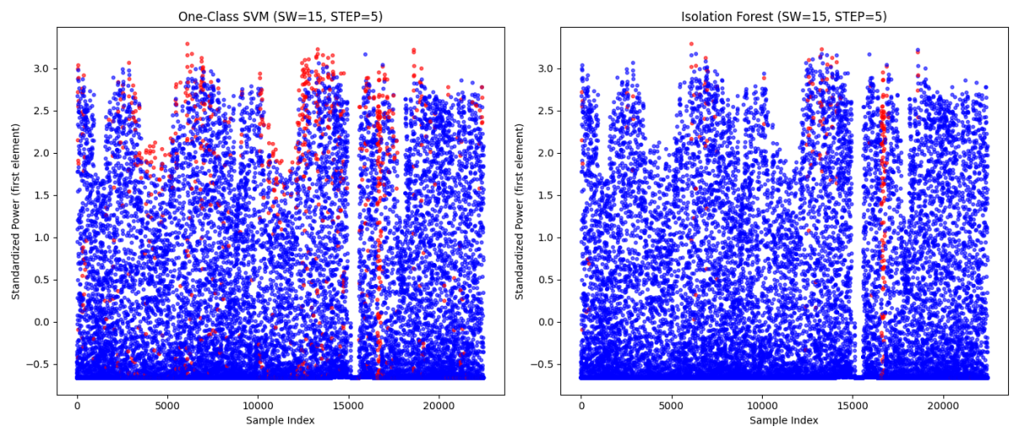

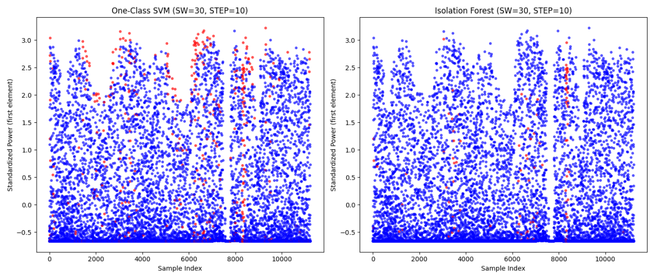

*图20-22: 对功率和发电量使用窗口采样进行异常检测（三种窗口方案）*

**3.5 结合短期趋势与周期性的功率异常检测**

该方案是我的尝试，将时间序列的局部形态（短期趋势）与其固有的周期性规律（历史同期水平）相结合，构建了信息更丰富的特征，以实现更符合光伏发电物理特性的异常检测。

**3.5.1 样本构建方式**

在之前窗口提取样本的基础上，我引入了周期性基准特征：对于每个窗口的结束时刻，向前回溯15天（LOOKBACK_DAYS），取每天同一时刻的功率值计算均值。

这个均值代表了在当前时刻，基于过去半个月的历史规律，即功率的预期水平，融入了光伏发电的日周期性和季节性知识。最终，一个样本的特征维度为（窗口大小+1）。

缺失值填充方式还是基于3.4。

**3.5.2 异常检测方法**

还是一类支持向量机和孤立森林。

**3.5.3 实验现象分析**

通过这种方法，削弱了之前的红线，我想这主要是因为我的方法对有周期性的数据样本关注性更高，虽然发电量在长时间尺度上是脉冲的，但是在短期尺度上还是有规律的。

同时，随着分析时间窗口的增大，被检测出的异常样本数量显著减少，检测的焦点从短时波动异常转向长时系统性异常。

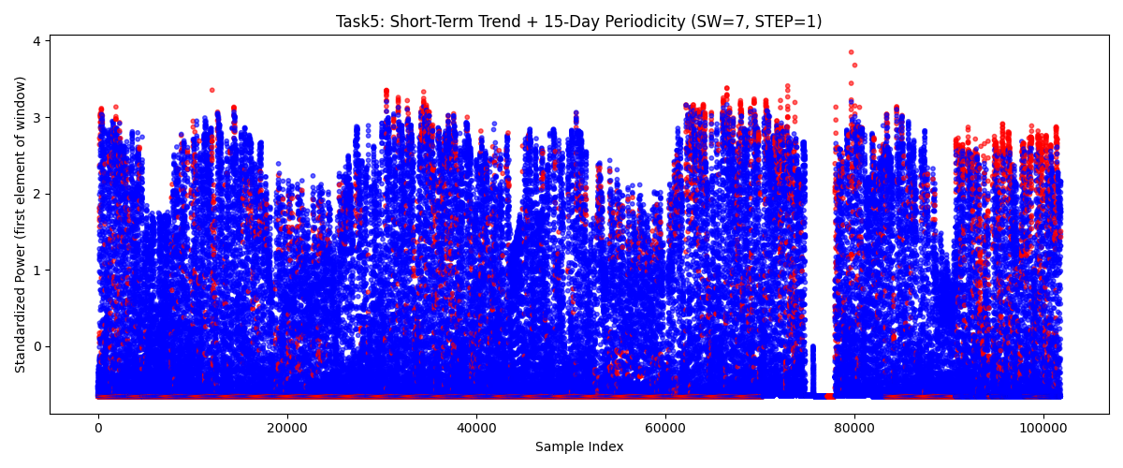

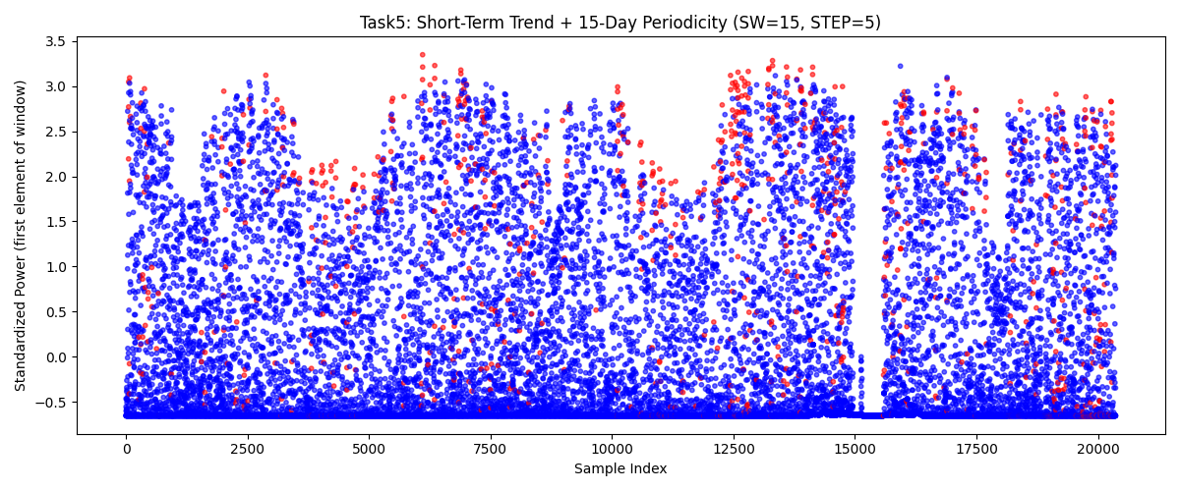

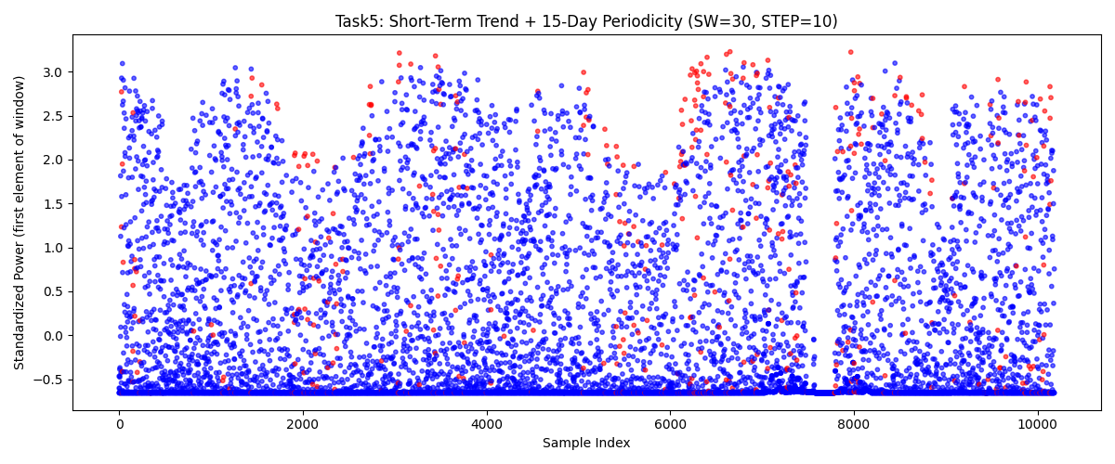

*图23-25: 对功率和发电量使用窗口采样和周期性基准特征进行异常检测*

**4 实验总结**

本次实验围绕某大楼光伏电站的实际运行数据，系统地完成了一项从数据质量诊断到多方法异常检测的探索性研究。

实验不仅完成了规定的四个任务，还在此基础上进行了个人创新尝试，整体工作体现了从基础到深入、从单一到融合的递进式研究思路。从面对原始数据的困惑，到通过层层递进的探索揭示问题本质，最终提出并验证了创新的解决方案，让我有很多收获。

后面的部分，是我对COVID数据集中的另一个文件进行的挖掘实验，同样使用了聚类、分类和关联规则挖掘实验。



**《COVID-19》实验报告**



**学 院 智能与计算学部**

**专 业 人工智能**

**年 级 2023**

**姓 名 李昊聪**

**学 号 3022206056**

**时 间 2025.12.23**

**1 任务介绍**

本任务基于公开医学临床数据集，围绕重症老年COVID-19患者的临床特征与结局分析展开。

本实验的主要目标：通过分类、聚类、回归、关联分析等任务，挖掘患者症状数据，加深对复杂医疗数据分析流程的理解，同时提升对实际医学问题的数据建模与结果解释能力。

**2 数据介绍**

数据来源于Dryad数据仓库，涵盖患者的人口学信息、生命体征、住院时症状、既往基础疾病、实验室检查指标以及住院期间并发症等多维信息。

在本次数据挖掘实验中，我们仅使用该数据集中的一个数据文件。文件名为COVID_study_F1000_2.xlsx。

该数据研究时间跨度为2020年9月至2022年6月，研究对象为重症老年COVID-19住院患者。数据以病例-对照研究的形式整理，记录了患者从入院评估到住院期间并发症发生的多维临床信息。

**3 数据预处理**

数据预处理分为五个step：

step1：首先从COVID_study_F1000_2.xlsx文件中读取原始数据，根据我事先设置好的映射字典，对列名进行清洗和标准化处理，并将英文列名映射为中文列名。

step2：在这一步，主要是先根据数据的内容看一下各个特征属性的分布情况，并生成JSON文件存储便于后续处理。我们现在可以看到数据集中大部分都是二值变量，少量连续变量，只有一个离散变量（年龄段）。

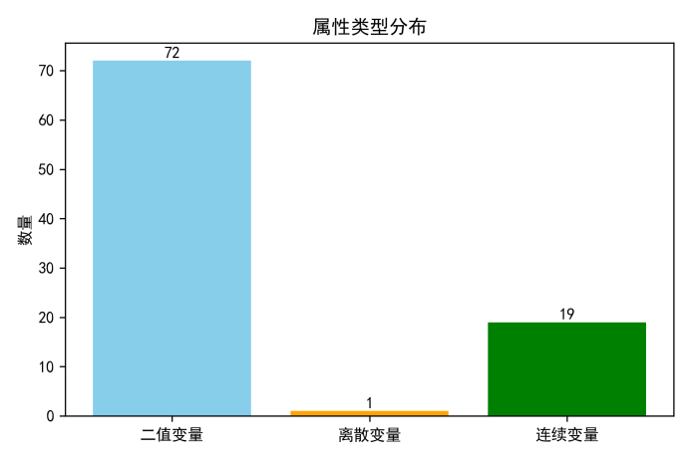

*图1: 数据集特征属性分布*

step3：对数据有了了解之后，第三步是缺失值填充，对于不同的属性我们使用不同的填充规则。

现有数据中的二值是用1/2表示的，我们调整为0/1，对于缺失的情况用NaN填充。对于离散变量用众数填充（其实也可以直接删除）。

对于连续变量，首先看看是不是有大量的缺失，如果缺失率超过50%，这个属性就直接删除，然后用直方图统计每一个连续变量的分布，找到主峰区间并求均值，使用均值填充，我认为这种方式比中位数填充更有优势，填充后的数据不会过度破坏结构分布。

通过图2，我们发现只有连续变量是有缺失值的。

在代码中我们还删除了三个几乎没有数据的属性，执行后会输出这种情况。

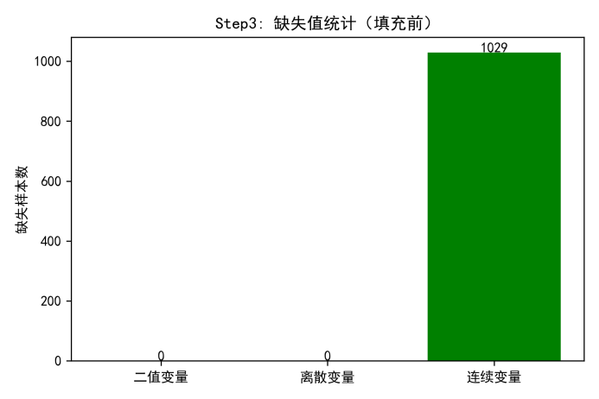

*图2: 缺失值填充情况统计*

step4：对于离群点和异常样本的区分是有困难的，有些数据根本就不是人类的指标（比如0.6%的氧饱和度），我一开始使用箱图来划分，但是“误伤”了很多离群点，这些我认为是应该保留在数据中的。

于是我选择重点关注数据的数量级分布（通过对数据取log），如果有些数据的数量级和大部分数据都不同（比如0.6和80），并且“同类”较少。我们就选择删除，找到这些点的方式是聚类（KDE）。当然最好的方式是通过专业知识为每一个特征标注可能出现的数据范围。

图3展示了删除的样本的占比，这是可以接受的。

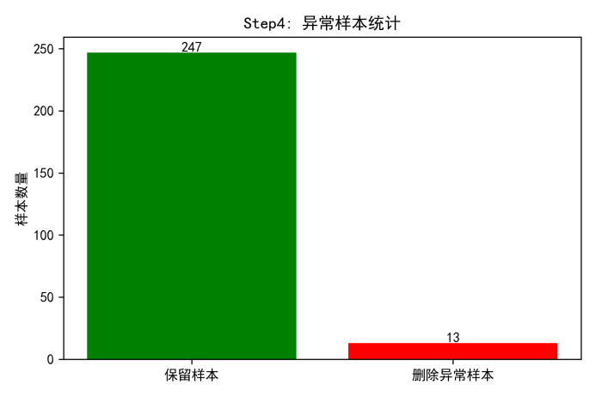

*图3: 异常样本统计*

step5：最后是对数据进行归一化，主要是因为连续数据的数量级不一样，需要统一映射到0-1区间。

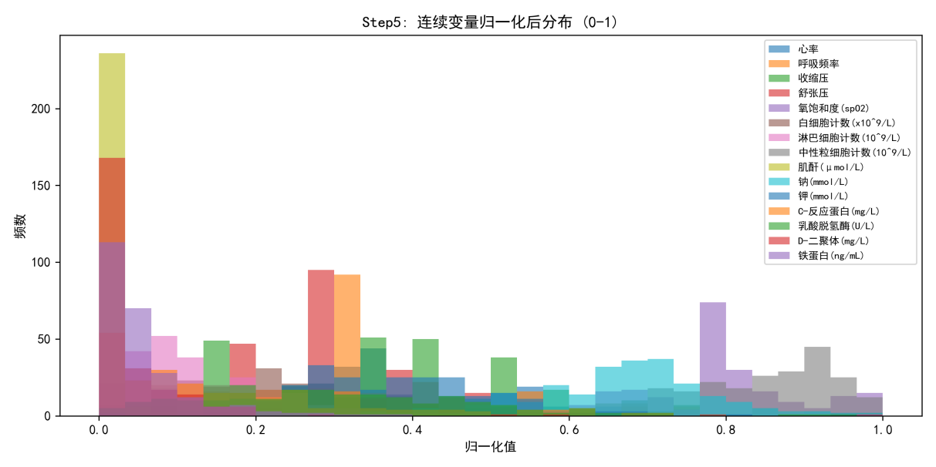

*图4: 连续特征数据归一化后的数值分布情况*

至此我们完成了数据预处理的过程，对于异常数据（可能是收集过程中导致的）我们选择删除，并尽可能补全缺失数据，进行归一化和规范化。整个过程通过输出JSON文件和可视化控制情况并检查效果。

**4 挖掘算法分析**

实验要求：使用分类、聚类、回归和关联分析四种方法中的三个分析数据，讨论不同参数下的结果并分析。

项目的Github仓库：<https://github.com/henryli007/TJU-DM/>

**4.1 聚类算法及结果分析**

根据实验说明，我们可以看到整个特征空间由多个特征子集组成，比如生理指标（包括心率、呼吸频率、收缩压、舒张压和氧饱和度）。所以我的聚类方案是：整体聚类+每一个特征子集的内部聚类。

拿到预处理好的文件之后，我们将特征按临床意义分为5个模块：

1. 生理指标（连续值）：心率、呼吸频率、收缩压、舒张压等。
2. 实验室检查（连续值）：白细胞、淋巴细胞、CRP、D-二聚体等。
3. 症状描述（是/否）：发热、咳嗽、呼吸困难等。
4. 既往史（是/否）：慢性心脏病、高血压、糖尿病等。
5. 并发症（是否）：病毒性肺炎、ARDS、感染性休克等。

根据划分，我们对COVID-19患者数据进行多维特征聚类分析，通过亚组分型聚类和整体聚类，帮助识别不同临床表现的患者群体。

之后，我首先尝试根据数据的不同形式使用不同的聚类算法，比如对二值数据使用DBSCAN，对整体使用K-Prototypes，对连续值使用K-Means等算法，再结合PCA和t-SNE聚类可视化。

K-Prototypes是K-Means和K-Modes的结合版，对连续特征还是使用欧氏距离，对于离散特征则使用不相等惩罚（0/1 距离）来计算，两部分通过一个权重参数γ融合。距离的公式描述是：



不过后续我们发现聚类的效果不好，比如密度聚类会出现大量的小簇，以及大量的离群点，这意味着数据很分散，我们加大邻域半径和最小邻居数之后，巨型簇之间的划分分界又不清晰。后续我们尝试使用K-Means聚类，并结合雷达图，发现主要的两簇之间的划分还是不清晰。

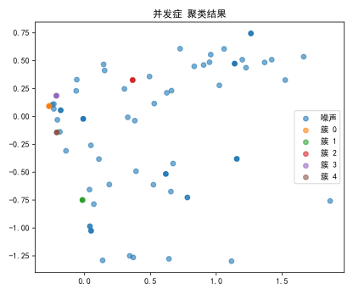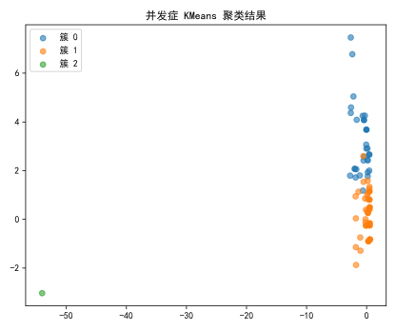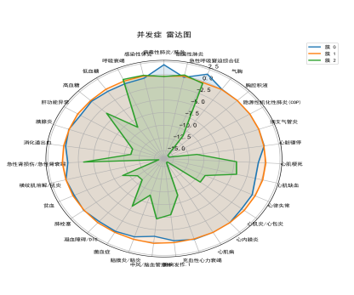

*图5-7: 对并发症的HDBSCAN（左一）和K-Means聚类*

后续我们还使用K-Means对整体和其他几个特征子集的数据进行聚类，可以看出聚类效果不佳，因为簇之间没有明显的边界，这也说明在这些特征选择的情况下，数据的分布较为集中。

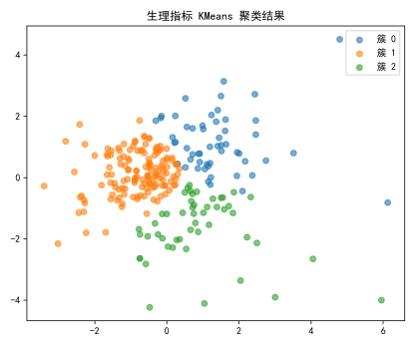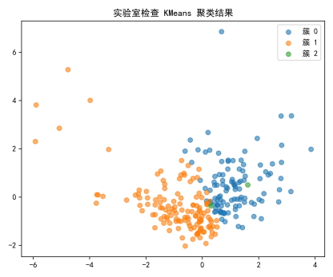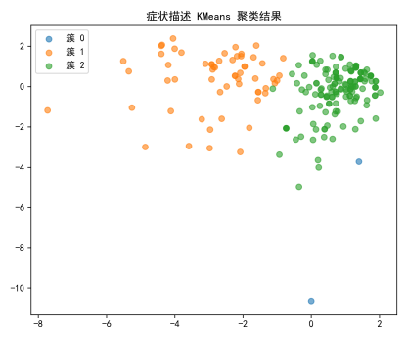

*图8-10: 对生理指标（左一）/实验室检查（中）/症状描述（右一）的K-Means聚类*

对于整体聚类，我们尝试了两种方法：K-Prototypes（t-SNE）和K-Means（PCA）。

结合雷达图（见代码文件）和聚类效果，我们可以发现：从整体上看，数据分布并没有明显的分野，簇之间有分离趋势，但不明显，K-Means找到了一定结构。

同时我们也可以看出降维方法带来的巨大差异，线性降维虽然可以最大化方差，但可能丢失非线性结构。非线性方法保持了局部结构，但扭曲了全局距离，这一点在之前的HDBSCAN中也能看出。

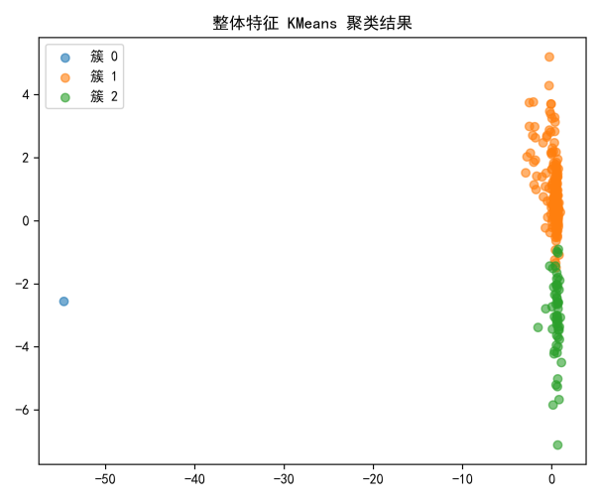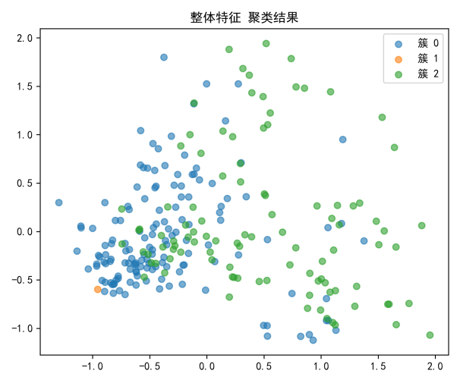

*图11-12: 对特征整体的K-Means和K-Prototypes聚类*

**4.2 分类算法及结果分析**

在分类任务中，我们的思路还是在使用整体特征数据以外，看看子集特征内部的分类效果如何，如果仅仅使用子集预测就能实现和整体相似的分类效果。足以说明该子集是决定患者生死的关键亚组。

我们同样遇到问题，起初使用逻辑回归，但是结果出现了负向预测偏倚，即模型偏向于对样本预测为0（即使有些样本原本为1），经过对数据的分析，我发现这是由于正负样本分布不均（1:2）导致的。

我尝试对负样本加权，结果又出现了权重过度补偿的现象，模型的预测偏向于1，最终我认为逻辑回归在该任务上的潜力有限。

经过调整，我最后选择了XGBoost，我们在课上讲到过集成学习的算法，通过串行构建多个弱学习器（在这里是决策树），我们应该能得到更好的分类效果。引发我这个思路的原因是：特征中包括了连续和离散两种属性，或许我们也需要细粒度地为数据选择合适的分类器，XGBoost正是基于此。

相比逻辑回归，XGBoost的多学习器可以执行并行的分类处理，后续加权求和，具有很强的非线性建模能力。通过之前的聚类我们也可以发现，使用逻辑回归很难划分数据。

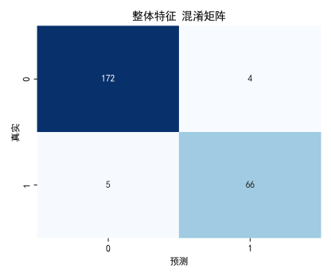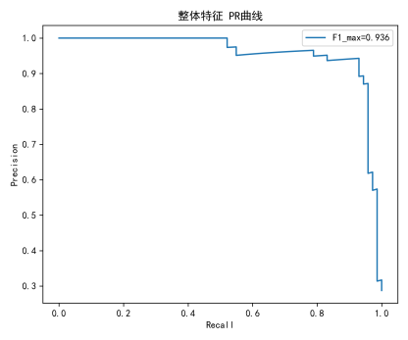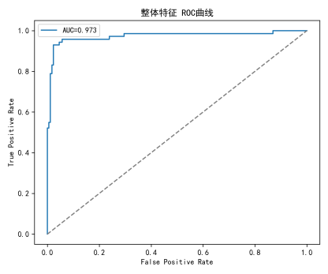

*图13-15: 对特征整体的分类结果*

为了保证结果的稳健性，我使用了10折分层交叉验证和阈值的自动优化。

根据图13-15，我们能看到XGBoost模型在COVID-19预测任务上表现非常出色。

模型AUC（AUROC）为0.973，曲线极度贴近左上角，这表明模型在高召回率和低假阳率之间取得了极佳的平衡。

PR曲线关注的是正样本的识别情况，最大F1分数高达0.936，意味着漏掉高风险患者的概率很低。

结合混淆矩阵，我们同样可以得出结论：模型能够非常准确地区分存活与否的患者。

我们在子集上也进行了同样的预测工作，可以明确的是两个连续特征子集（生理指标和实验室检查）对患者的结局有很好的预测效果，分别达到了85%和97%的ROC。这说明：客观的数据或者检查得出数据对当前患者的情况有较好的描述。

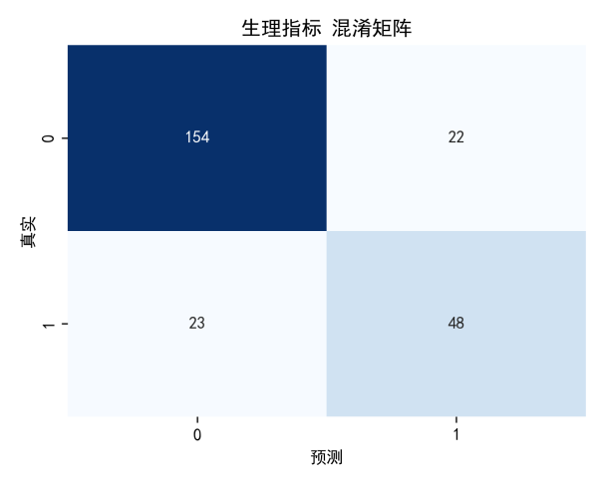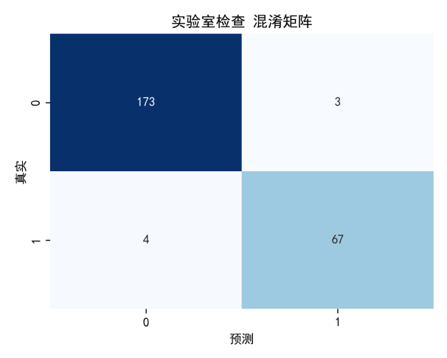

*图16-17: 两个特征子集的分类结果*

而症状描述、既往病史以及并发症这三类特征（全是二值的）对患者的结局预测帮助不大，或者说通过他们准确预测患者的结局很困难。总的来说，这些指标还是有些主观，或者说仅仅通过0/1没办法描述确切的程度，我认为对当前的诊断仅仅能起到辅助的作用。

**4.3 关联分析算法及结果分析**

整体特征的维度过高，所以关联规则的挖掘仅在五个特征子集中进行，考虑到有两个子集数据是连续的，我们对他们先进行二值化处理（大于中位数的设置为1，否则为0）。

之后我们对每一个特征子集使用FP-Growth进行频繁项集挖掘，最多考虑2个特征的组合，最小支持度12%。同时设置最小置信度为70%。

在挖掘中我们还发现，很多的关联强度极高，比如“嗅觉丧失”极可能与“味觉丧失”同时发生，“腹痛”和“腹泻”极可能同时发生。挖掘的频繁项集存入项目中的results\association_subsets文件夹中，在这里展示一部分内容：

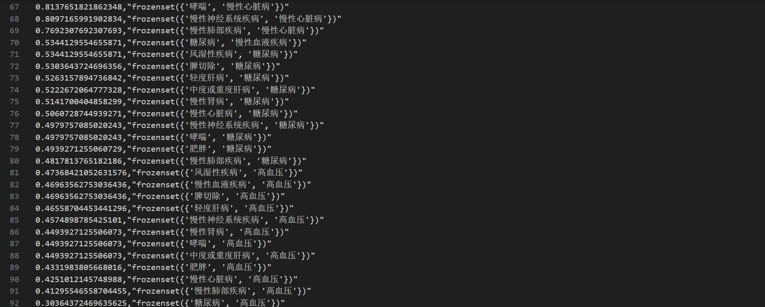

*图18: 频繁项集挖掘（既往病史）*

在此基础上我们发现一个现象，很多的特征组合出现频率高，比如患者们都会出血、关节痛等，也就是说很多现象几乎所有病人都有，即高度饱和特征集合。他们的置信度和支持度都很高，但是双方的依赖关系很弱。

A症状的出现，并没有让B症状更容易出现，因为B很可能本身就有极高的出现概率。

所以我们引入lift（提升度）：在A已经发生的前提下，B的发生概率相比随机情况到底提升了多少。如果lift>1，则说明A的出现促进了B；反之同理；如果lift=1，说明二者独立。



所以，我们仅仅挖掘出了少量的有启发性的关联规则，比如：舒张压的升高会降低心率；人体内乳酸脱氢酶含量的增多会导致铁蛋白的增多，反之亦然。

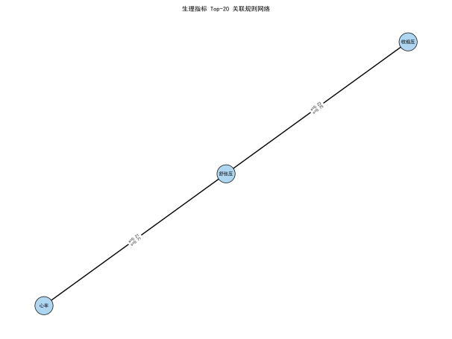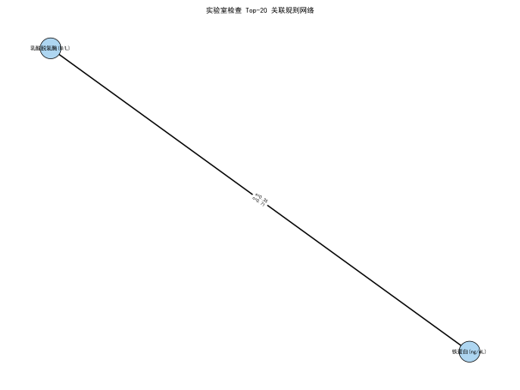

*图19: 关联规则挖掘（生理指标和实验室检查）*

不过我发现这些也都是一些基本关联，和不使用lift得到的规则异曲同工。

**5 总结及展望**

本实验对重症老年COVID-19患者数据进行了系统性挖掘分析，构建了从数据清洗、特征工程到模型建立与评估的完整流程。

在聚类分析中，我发现患者临床特征分布相对集中，不同算法均显示簇间分离度有限，这可能反映了该群体内在的临床同质性。

在分类预测任务中，XGBoost模型表现突出，AUC值达0.973，F1分数为0.936，证明了其在医学预后预测中的有效性。

关联规则挖掘进一步揭示了症状组合与实验室指标间的内在关联模式，为理解疾病临床表现提供了新视角。

然而，本研究仍存在若干局限。样本量相对有限，且缺乏时间序列信息，限制了动态预测能力。聚类分析效果表明当前特征集对患者亚型的区分度有限，未来需结合多模态数据。模型可解释性也有待加强，以促进临床转化应用。

展望未来，我计划从三方面推进工作：在数据层面，整合多中心、多时点数据，引入影像与基因组学信息；在方法层面，探索深度学习、可解释AI等先进技术，并优化聚类算法以更好捕捉患者异质性；在应用层面，构建临床决策支持系统，实现个性化风险预警与治疗推荐，并通过外部验证推动模型的实际应用。